IDÉE DE PROJET MVC

**Sujet** : site de vente de vêtements

**Catégories** : Menu > Rechercher

> Accueil > Vêtements > Hoodie & SweatShirts

> T-Shirt

> Chemises & Polos

> Manteaux & Vestes

> Pantalons

> Chaussures >

> Qui sommes-nous ?

: Panier

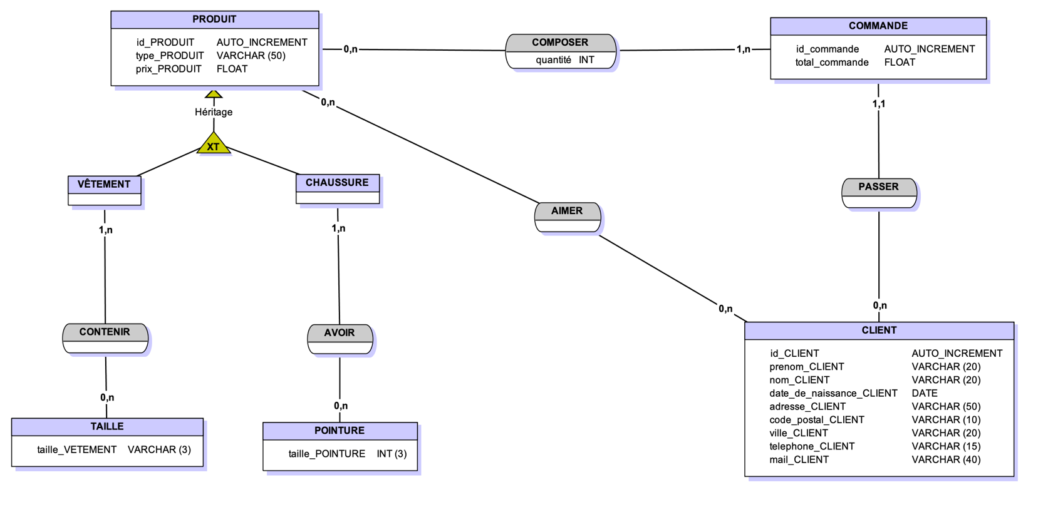

**CLIENT** (id_CLIENT, prenom_CLIENT, nom_CLIENT, date_de_naissance_CLIENT,

adresse_CLIENT, code_postal_CLIENT, ville_CLIENT, telephone_CLIENT,

mail_CLIENT)

**COMMANDE** (id_COMMANDE, total_COMMANDE)

**PRODUIT** (id_PRODUIT, type_PRODUIT, prix_PRODUIT)

**VETEMENT**

**CHAUSSURE**

**TAILLE** (taille_VETEMENT)

**POINTURE** (taille_POINTURE)